淡江時報 第 1110 期
廣結善緣 及時學習 葛校長主持EMBA開學典禮勉勵學子
學習新視界
【舒宜萍台北校園報導】商管學院109學年度EMBA開學典禮於9月12日（週六）下午2時於台北校園2樓中正紀念堂舉行，校長葛煥昭親自出席勉勵新生努力向學，EMBA辦公室將提供最佳服務，教授們亦認真教學，讓同學能收穫滿滿、順利畢業。現場約百餘位師長及新舊生、校友們一同參與。

葛校長開心地表示，本校9個學院其中6位院長與多位重要一級主管出席開學典禮，表達特別重視之意。他說：「EMBA班學生具備人生歷練，在事業上已有成就，大多數人擔任企業中高階主管，希望大家來此學習能廣結善緣、厚植人脈，多多參加聯誼活動。」本校課程亦會不定時舉辦大師論壇，強化學習。校長亦特別提及，請EMBA同學務必注重學術倫理，本校亦會以嚴謹態度審核，希望所有同學都能「立足淡江、放眼全球、迎向成功！」

除副校長王高成及多位一級主管出席典禮，商管學院EMBA班8位系主任及助理皆到場歡迎新生，中華民國淡江大學校友總會理事長林健祥、本校系所友會聯合總會總會長莊子華亦到場為EMBA校友加油，以學長身分勉勵他們。

EMBA執行長蔡政言鼓勵同學們學習要及時，千萬不要等到「有時間」再學習，就讀EMBA專班，必能造就同學們「觀點不同、視野不同、格局不同，以致成就不同。」他也提到，商管學院各系主任暑假中認真蒐集其他學校EMBA班開設什麼樣的課程，也請畢業生幫忙推薦優秀淡江校友邀請回母校演講，或找尋相關企業主擔任企業導師，讓同學於受教期間能獲得更多資源，有助未來事業發展。

會中並邀請葛校長頒發服務獎，感謝他們協助辦理盛大的歲末聯歡會，獲獎同學有張淑華、陳逢偉、廖格蔚、蔡承志、吳侑寰、蔡玄龍、鍾玉香，並頒發上學期學業獎共33人獲獎。EMBA同學亦成立壘球隊、籃球隊、高爾夫球隊、慢跑社等，歡迎同學們加入，大家在忙於學業之際，每週還可以相約以球會友、慢跑健身、聯誼聚餐，並與台大、交大等其他大學EMBA班輪流舉辦比賽，讓學習生活更加多采多姿。

保險系新生陳沐璇表示：「進入社會已有一段時間，再回校園心中有種悸動，經過校長、長官與各系師長的介紹，加上各社團熱烈的宣傳，期待對就讀EMBA能有一個全新的開始。」希望能學習專業，輔助職場能力，並拓展人脈結交各界好友。
2022/05/06

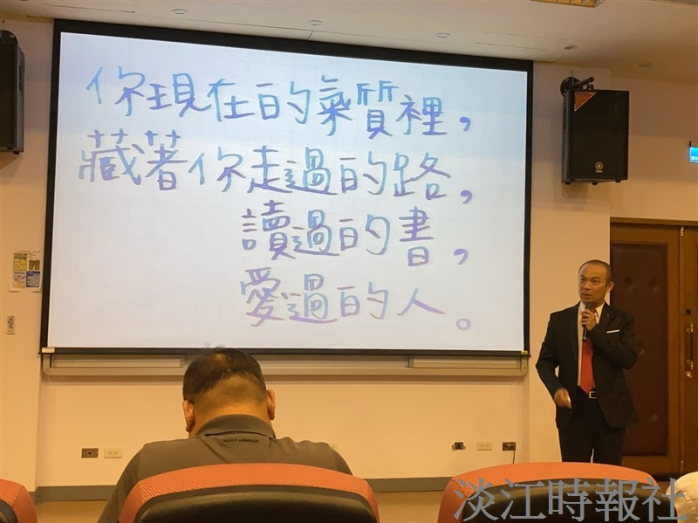
EMBA執行長蔡政言執行長於9月12日EMBA開學典禮向新生進行班務講解與分享，勉勵新生們：「觀點不同、視野不同、格局不同，以致成就不同。」（圖／商管碩士在職專班提供）

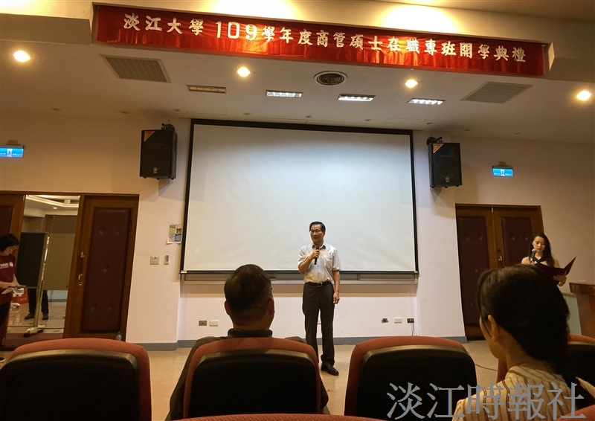
校長葛煥昭於9月12日參加EMBA開學典禮並致詞，期勉新生們立足淡江、放眼全球、迎向成功！。（圖／商管碩士在職專班提供）

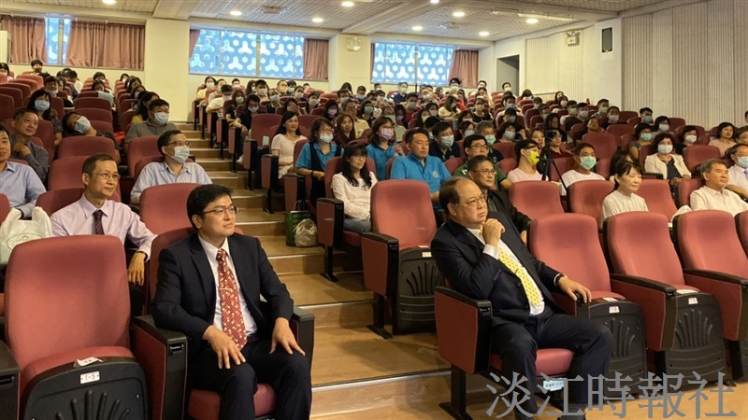
中華民國淡江大學校友總會理事長林健祥（前排右一）長期支持EMBA活動，當天也到場為EMBA新生及校友加油。（圖／商管碩士在職專班提供）

